프로젝트 계획서

<1 조>

- 변 경 이 력 -

|  |  |  |  |
| --- | --- | --- | --- |
| 일자 | 버전 | 변경 내역 | 작 성 자 |
| 2017.09.15 | 1.0 | 프로젝트 일정 | 이서안 |
| 2017.09.22 | 2.0 | 조직도, 역할분배, 생명주기 모델, 도구선정, Gantt차트, 산출물 관리 계획, 위험 관리 계획 | 이서안 |
| 2017.11.17 | 2.1 | Gantt차트 그림, 산출물 관리(Github) 그림 추가 | 이서안 |
|  |  |  |  |
|  |  |  |  |
|  |  |  |  |
|  |  |  |  |

- 목 차 -

1. 프로젝트 개요 - 3 -

1.1 목적 - 3 -

1.2 주요 일정 - 3 -

1.3 조직 - 4 -

1.3.1 조직도 - 4 -

1.3.2 역할 및 책임 - 4 -

1.4 생명주기 모델 - 5 -

1.5 도구 - 5 -

2. 규모 산정 - 6 -

2.1 WBS(Work Breakdown Structure) - 6 -

3. 일정 - 7 -

4. 산출물 관리 - 8 -

5. 위험 관리 계획 - 9 -

# 프로젝트 개요

## 목적

|  |
| --- |
| 프로젝트에 대한 간단한 소개 및 수행 목적을 기술한다. |

학생을 위한 일정관리 스케줄러를 계획, 설계, 구현, 테스트의 단계를 거쳐 생성한다. 산출물은 프로그램 외에도 팀을 결성하고 만들어진 관련 서류들과 소스코드, 발표자료를 포함한다. 대학생을 대상으로 수업 과목에 대한 할 일들을 관리하는 목적이다. 할 일 등록, 수정, 삭제를 통해 주어진 일정을 관리하도록 한다.

## 주요 일정

|  |
| --- |
| 프로젝트에서 주어진 주요 단계, 일정 별 산출물을 기술한다. |

팀의 주요 일정으로는 다음과 같다. 보고서에는 Gantt 차트를 포함했다.

|  |  |  |
| --- | --- | --- |
| 단계 | 일정 | 산출물 |
| 팀 결성 | 2주차(9/8) |  |
| 역할분배, 스케줄링 | 3주차(9/15) | 역할분담표, 조직도 |
| 요구사항분석 | 4주차(9/22) ~ 6주차(10/6) | 요구사항명세서, UseCase Diagram |
| 설계 | 7주차(10/13) | 구현 설계서, 디자인 설계서, DB설계도 |
| 구현 | 8주차(10/20) ~ 12주차(11/17) | 소스코드 |
| 테스트 | 13주차(11/24) | 테스트케이스, 테스트 결과 보고서, 형상관리서 |
| 보고서작성 | 14주차(12/1) | 최종보고서, 발표자료 |
| 배포 | 15주차(12/8) |  |

## 조직

|  |
| --- |
| 프로젝트 내 구성원들의 조직도 및 역할을 기술한다. |

### 조직도

계층적 팀 구조로 팀장 밑에 고급 프로그래머, 품질 보증 담당자로 구성되고 하위에는 나머지 팀원들이 위치하고 있다. 팀장은 함성훈 각 그룹의 장은 이의강과 이서안 하위에는 윤재영, 이충만, 박생재, 신종건으로 구성하였다. 각자의 자세한 역할 및 책임은 다음 문서로 나타내었고, 조직도는 다음과 같다.

### 역할 및 책임

|  |  |  |
| --- | --- | --- |
| 팀원 | 역할 | 책임 |
| 함성훈 | 프로젝트 팀장 | 프로젝트의 총괄과 진행을 책임 |
| 윤재영 | 개발자 | 프로젝트의 개발을 책임 |
| 이충만 | 산출물 관리 담당 | 프로젝트 산출물을 관리하고 백업 책임 |
| 박생재 | 분석 및 설계자 | 프로젝트의 분석 및 설계 책임 |
| 이의강 | 개발자 | 프로젝트의 개발을 책임 |
| 신종건 | 테스팅 담당자 | 프로젝트의 산출물에 대한 테스팅 책임 |
| 이서안 | 품질 보증 담당자 | 프로젝트의 품질 보증에 대한 책임 |

## 생명주기 모델

|  |
| --- |
| 프로젝트에 적용할 생명주기에 대한 설명을 기술한다. |

팀원들의 토론과 투표를 통해 프로젝트에서 사용할 생명주기 모델을 Waterfall로 결정하였다. 각자가 생각하는 이유를 함께 적었고, PM이 최종결정 하였다.

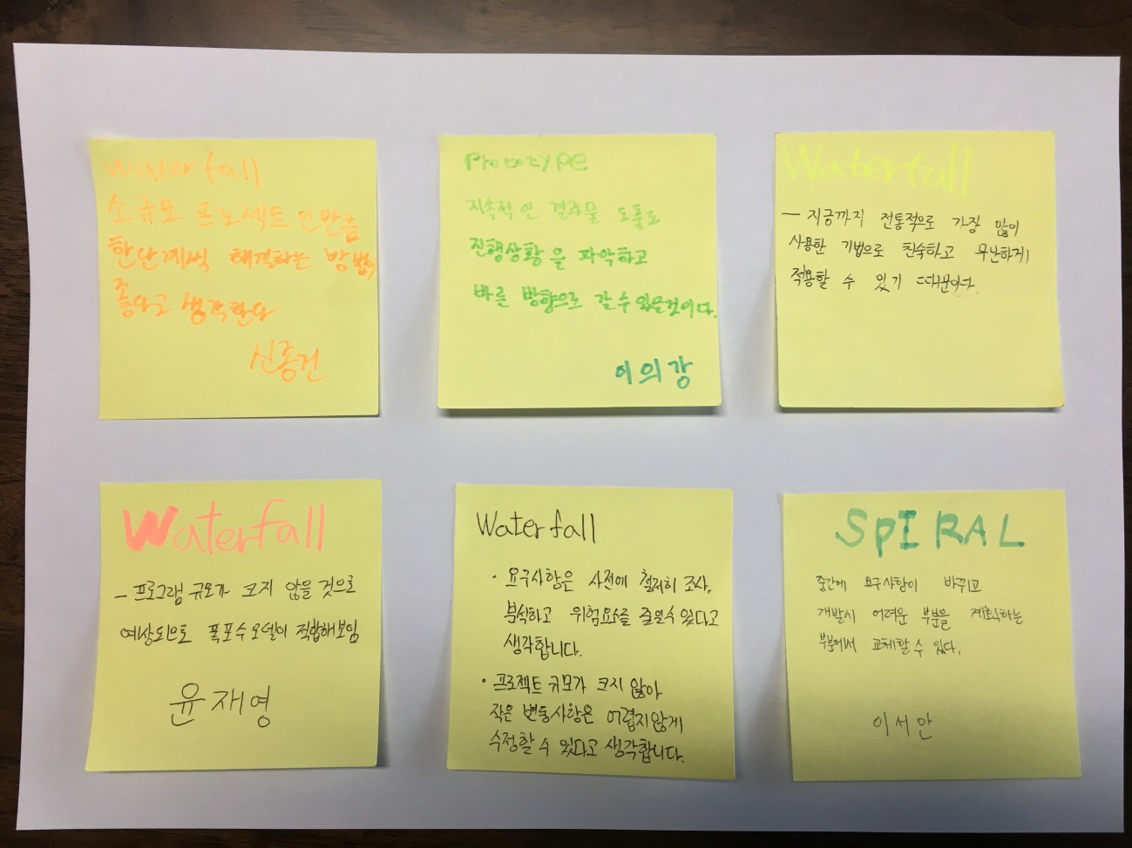

## 도구

|  |
| --- |
| 프로젝트에 적용할 도구에 대한 설명을 기술한다.  Ex) 일정관리 도구, 형상관리 도구 등.. |

일정관리도구 – Redmine, PERT chart, Gantt chart

형상관리도구 – Git

코드구현도구 – Android Studio, PHP, MySQL

# 규모 산정

|  |
| --- |
| WBS를 작성하고, 각 작업에 소요되는 기간을 계산한다. |

## WBS(Work Breakdown Structure)

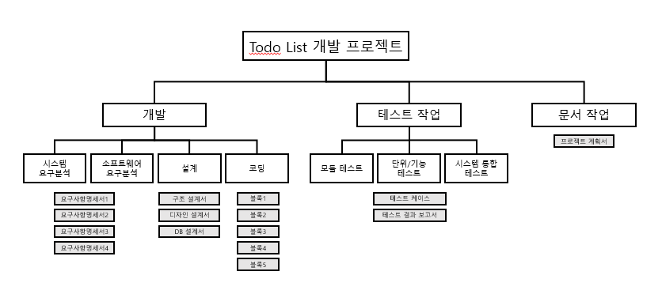

기본적인 문서작업은 각 산출물에 대해 지속적으로 작성한다.

Waterfall모델 선정에 따라 개발의 요구분석단계부터 설계, 코딩단계까지 하나씩 진행한다.

요구분석과 설계단계는 3~4주차에 걸쳐 진행하고 대부분의 일정은 코딩부분 한다. 코딩단계는 5주이상으로 잡았다.

테스트작업은 구현이 완료된 시점(대략 13~14주차)에 실시하며 1주정도의 기간을 잡았다.

마지막 주는 최종보고서작성과 발표자료를 준비하는 것으로 한다.

# 일정

|  |
| --- |
| 주요 일정을 Gantt 차트와 PERT 차트를 이용하여 작성한다. |

Gantt 차트를 이용하여 작성한다.

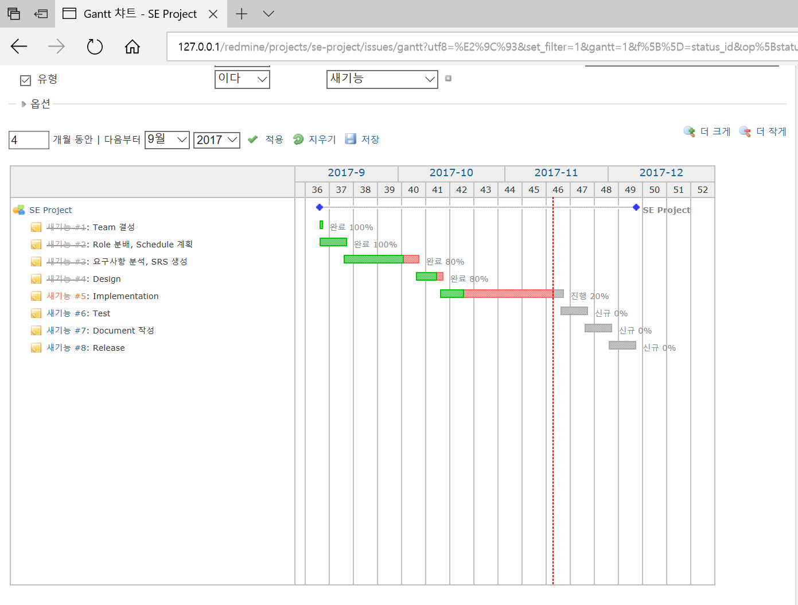

# 산출물 관리

|  |
| --- |
| 산출물의 관리 방안을 기술한다.  산출물을 어디에 저장하고, 산출물 명을 어떤 규칙으로 할지 등을 기술한다. |

각 단계를 수행하며 나온 산출물은 개인 로컬저장소에 저장하고 최종적으로 Github에 저장하기로 하였다.

산출물 명에 대한 규칙은 “산출물이름_날짜_버전”으로 결정했다.

(예 SRS_170922_1.0)

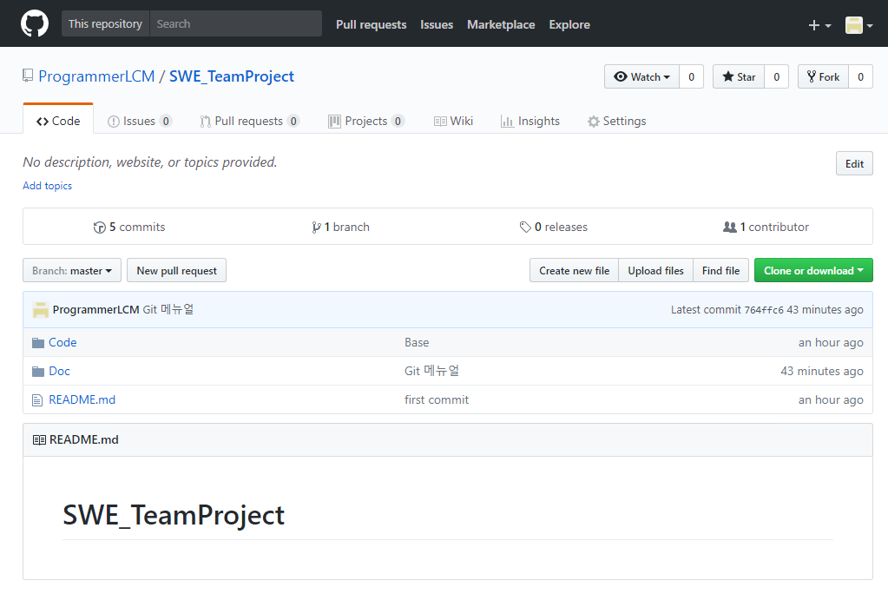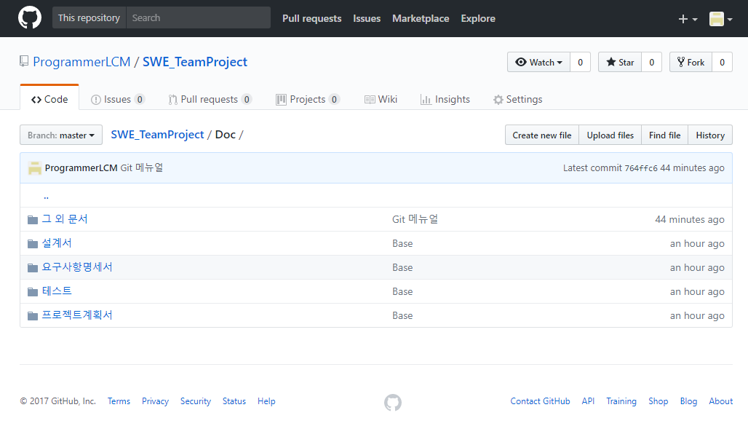

# 위험 관리 계획

|  |
| --- |
| 프로젝트 수행 중에 발생할 위험을 식별하고, 이를 대처하기 위한 방안을 기술한다. |

|  |  |  |  |
| --- | --- | --- | --- |
| 위험 요소 | 가능성 | 영향도 | 대처 방안 |
| 고객의 요구사항 변경 | 상(100%) | 중 | 요구사항을 분석하고 요구사항 명세서를 수정한다. |
| 개발 언어 사용 어려움 | 중 | 중 | 그룹 스터디와 교육을 실시한다. |
| 주요 기술 사용 어려움 | 하 | 중 | 기술에 대한 교육을 실시한다. |
| 인력 부족 | 하 | 중 | 외부(추가) 인력의 도움을 받는다. |
| 개발기간 부족 | 중 | 중 | 외부(추가) 인력의 도움을 받는다. |
|  |  |  |  |